Wykaz podręczników szkolnych na rok szkolny 2024/2025
PRYWATNE TECHNIKUM IM. IGNACEGO JANA PADEREWSKIEGO W LUBASZU
KLASA V TECHNIK LOGISTYK
Rozszerzenie: geografia
Przedmiot | Tytuł podręcznika | Autor podręcznika | Wydawnictwo | Wpisać: Podstawa/ rozszerzenie | Wpisać: nowa podstawa / stara podstawa/  nr dopuszczenia
Język polski | Podręcznik do języka polskiego „Ponad słowami” dla liceum ogólnokształcącego i technikum  Zakres podstawowy i rozszerzony. cz.4 | Część 4  Joanna Kościerzyńska, Anna Cisowska, Małgorzata Matecka, Aleksandra Wróblewska, Joanna Baczyńska-Wybrańska, Joanna Ginter | Nowa Era | podstawa | 2019
JĘZYK ANGIELSKI | Longman Repetytorium maturalne - poziom podstawowy - Edycja wieloletnia 2w1 | H. Umińska, B. Hastings, D. Chandler, H. Mrozowska | Pearson | kontynuacja | 1144/2022
JĘZYK NIEMIECKI | Podręcznik ustalony będzie na początku roku szkolnego
MATEMATYKA | „MATEMATYKA” 4  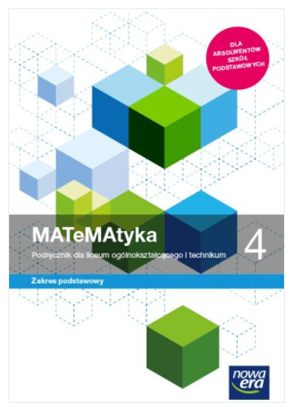  „Teraz matura. Zbiór zadań i zestawów maturalnych”  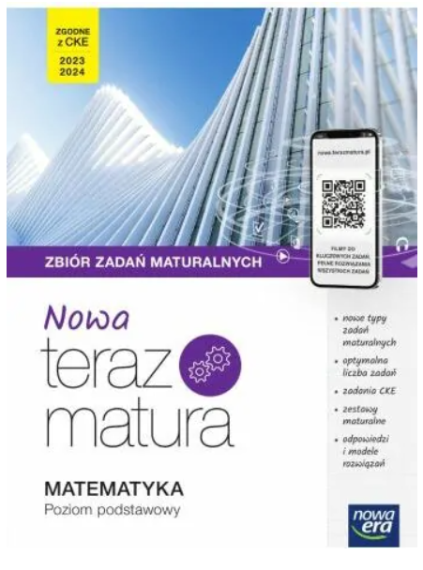 | Wojciech Babiański, Lech Chańko, Joanna Czarnowska | NOWA ERA | PODSTAWA | NOWA PODSTAWA PROGRAMOWA  971/4/2022
BIOLOGIA | Biologia na czasie 4 poziom rozszerzony + karta pracy + kontynuacja podręcznika 3 | Franciszek Dubert, Marek Jurgowiak, Maria Marko-Worłowska, Władysław Zamachowski | Nowa Era | Rozszerzenie | Nowa podstawa  1010/4/2021
GEOGRAFIA
HISTORIA | Poznać przeszłość 4. Podręcznik do historii dla liceum ogólnokształcącego i technikum. Zakres podstawowy | Jarosław Kłaczkow, Stanisław Roszak | Nowa Era | podstawa | nowa
PODSTAWY PRZEDSIĘBIORCZOŚCI | Krok w przedsiębiorczość. Podręcznik do podstaw przedsiębiorczości dla szkół ponadpodstawowych | Zbigniew Makieła, Tomasz Rachwał | Nowa Era | podstawa | nowa
RELIGIA | „Moje miejsce w Rodzinie” | Ks. Jan Szpet,  Danuta Jackowska | Św. Wojciech |  | AZ-43-01/10-PO-1/14

